Kết quả:



Code

import Button from "react-bootstrap/Button";

import Card from "react-bootstrap/Card";

import image from "./eee.jpg";

function Header() {

  return (

    <Card

      className="text-center"

      style={{

        display: "flex",

        flexDirection: "row",

        alignItems: "center",

        maxHeight: "900px",

        maxWidth: "100%",

      }}

    >

      <div style={{ width: "700px", height: "100%", overflow: "hidden" }}>

        <Card.Img variant="top" src={image} />

      </div>

      <div style={{ flex: 1, paddingRight: "0px" }}>

        <Card.Body>

          <Card.Title>Hoai Nguyen - FPT DaNang</Card.Title>

          <Card.Text>Mobile: 0123456789</Card.Text>

        </Card.Body>

      </div>

    </Card>

  );

}

export default Header;

Kết quả:



Code:

import React from "react";

import Card from "react-bootstrap/Card";

import datdeptrai from "./datdeptrai.jpg";

function CustomCard() {

  return (

    <Card style={{ width: "30rem", border: "2px solid blue" }}>

      <Card.Body style={{ padding: "0" }}>

        <div style={{ display: "flex" }}>

          <Card.Img

            variant="top"

            src={datdeptrai}

            style={{

              width: "30%",

              height: "auto",

              objectFit: "cover",

              backgroundColor: "yellow",

            }}

          />

          <div style={{ paddingLeft: "15px", flex: 1 }}>

            <Card.Title style={{ fontSize: "24px", color: "orange" }}>

              Mai Nguyễn Tiến Đạt Infor

            </Card.Title>

            <Card.Text style={{ color: "gray" }}>

              Xin chào mai nêm ít đạt{" "}

            </Card.Text>

          </div>

        </div>

      </Card.Body>

    </Card>

  );

}

export default CustomCard;

Kết quả:

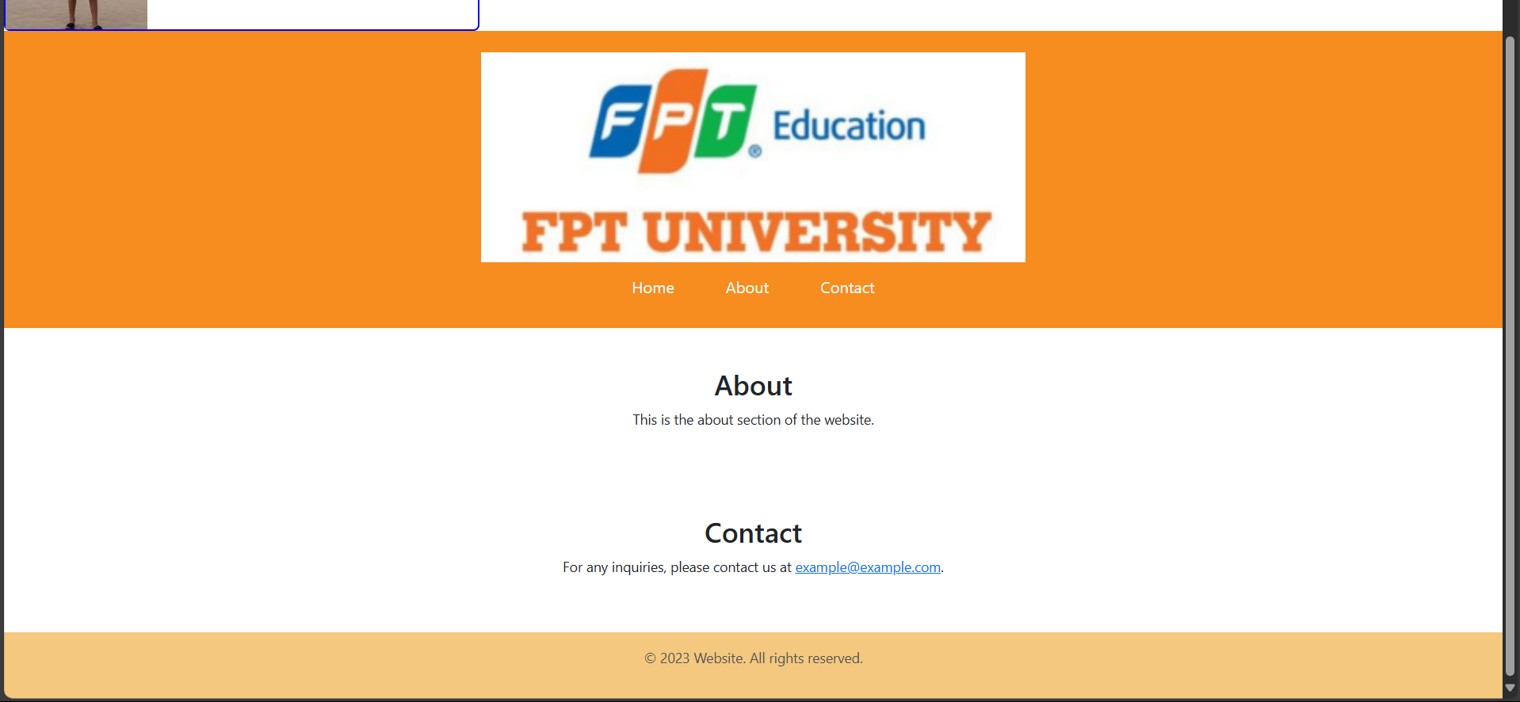

Code:

import React from "react";

import { Navbar, Nav, Container } from "react-bootstrap";

import logo from "./eee.jpg"; // Đảm bảo bạn có logo đúng đường dẫn

import "./App.css"; // Nếu bạn muốn sử dụng thêm file CSS riêng

function ListExample() {

  return (

    <Nav className="xs-auto" style={{ justifyContent: "center" }}>

      <Nav.Item style={{ listStyle: "none", margin: "0 10px" }}>

        <Nav.Link href="#home" style={{ color: "white" }}>

          Home

        </Nav.Link>

      </Nav.Item>

      <Nav.Item style={{ listStyle: "none", margin: "0 10px" }}>

        <Nav.Link href="#about" style={{ color: "white" }}>

          About

        </Nav.Link>

      </Nav.Item>

      <Nav.Item style={{ listStyle: "none", margin: "0 10px" }}>

        <Nav.Link href="#contact" style={{ color: "white" }}>

          Contact

        </Nav.Link>

      </Nav.Item>

    </Nav>

  );

}

function Info() {

  return (

    <div>

      {/\* Header Section \*/}

      <div

        className="container-fluid"

        style={{

          maxHeight: "900px",

          backgroundColor: "#f78c1f",

          height: "300px",

          textAlign: "center",

          display: "flex",

          flexDirection: "column",

          justifyContent: "center",

        }}

      >

        <img

          src={logo}

          alt="Logo"

          style={{ width: "550px", marginBottom: "5px", margin: "10 5" }}

        />

        <ListExample />

      </div>

      <div

        id="about"

        style={{

          padding: "30px 15px",

          maxWidth: "600px",

          margin: "10px auto",

          textAlign: "center",

          fontSize: "14px",

        }}

      >

        <h3>About</h3>

        <p>This is the about section of the website.</p>

      </div>

      {/\* Contact Section \*/}

      <div

        id="contact"

        style={{

          padding: "30px 15px",

          maxWidth: "600px",

          margin: "10px auto",

          textAlign: "center",

          fontSize: "14px",         }}

      >

        <h3>Contact</h3>

        <p>

          For any inquiries, please contact us at{" "}

          <a href="mailto:example@example.com">example@example.com</a>.

        </p>

      </div>

      {/\* Footer Section \*/}

      <footer

        style={{

          backgroundColor: "#f4c87f",

          textAlign: "center",

          padding: "15px 0",

          fontSize: "14px", // Font chữ nhỏ trong footer

          color: "#555",

        }}

      >

        <p>&copy; 2023 Website. All rights reserved.</p>

      </footer>

    </div>

  );

}

export default Info;